Организационная
информация
1.Образовательная область | Познавательное развитие
2.Раздел программы | Чтение художественной литературы
3. Возрастная группа | Подготовительная группа
4. Форма организации обучения | Фронтальная /индивидуальная
5. Форма и средства обучения | Игровые, практические, наглядные, словесные
6. Виды детской деятельности | Игровая, познавательная, коммуникативная, двигательная
Методическая
информация
1. Тема образовательной деятельности | Сказка Шарля Перро «Кот в сапогах»
2. Цель | Знакомство детей со сказкой Шарля Перро «Кот в сапогах»
3. Задачи | 3.1 Образовательные:  3.1.1 познакомить детей с биографией французского писателя Шарля Перро;  3.1.2 закрепить знания о сказках Шарля Перро и их названиях;  3.1.3 формировать умение понимать сюжет сказки;  3.1.4 формировать умение анализировать произведение;  3.1.5 вырабатывать навык эмоционального восприятия образного содержания сказки;  3.1.6 закрепить умение давать ответы на вопросы по содержанию сказки полным / развернутым ответом в виде прямой речи;  3.1.7. формировать умение определять поступки героев сказки, выражать свое отношение по этому поводу и соотносить их со своими действиями;  3.1.8. систематизировать знания детей о русских народных и авторских сказках  3.2 Развивающие:  3.2.1 развивать умение соотносить образы / предметы с соответствующими произведениями;  3.2.2 развивать интерес к художественной литературе;  3.2.3 развивать навыки связной речи, монологической и диалогической речи;  3.2.4 развивать память, мышление, воображение;  3.2.5 развивать любознательность, наблюдательность, творческие способности;  3.2.6 развивать умение сотрудничать с воспитателем и друг с другом, навыки работы в коллективе;  3.3 Воспитательные:  3.3.1 воспитывать интерес к чтению художественной литературы;  3.3.2 вызывать положительный эмоциональный отклик на прекрасное;  3.3.3 воспитывать такие качества как доброта, умение оказать помощь, преданность в дружбе, эмоциональная отзывчивость
4. Организация среды для проведения занятия | 4.1 предметный раздаточный материал:  – репка, гусь, лягушка в короне, яйцо, щука, колобок.  – пазлы сказок – Айболит, Кот в сапогах, Сказка о рыбаке и рыбке;  – портрет Шарля Перро;  4.2 демонстрационный раздаточный материал – сундучок, кубик Блума, стол, доска, магнит.
Ход образовательной деятельности
Вводная часть
Введение в тему | В: Ребята, сегодня нам предстоит очень интересная работа – мы отправимся с вами в гости к сказке!  В: Ребята, вы любите сказки? Много сказок вы знаете? (ответы детей) Сейчас мы это проверим.  В: Я приготовила для вас сюрприз! Вот этот волшебный сундучок хранит тайны сказок. Давайте вместе их отгадывать!  В: Я предлагаю вам по очереди доставать из волшебного сундучка предметы и отгадать из какой он сказки! Итак, начинаем! (предметы в сундуке: репка, гусь, лягушка в короне, яйцо, щука, колобок)  Предполагаемые сказки: «Репка», «Царевна-лягушка», «Гуси-Лебеди», «Курочка Ряба», «По щучьему велению», «Колобок».  В: Ребята, вы огромные молодцы и знаете много сказок!  Все эти сказки придумал народ. Как вы думаете, как они называются? (ответы детей)  В: Правильно, это русские народные сказки. Они передавались из уст в уста от одного человека к другому. Поэтому относятся к устному народному творчеству.  В: А еще есть сказки, которые сочинил один человек – автор. Они называются авторские.  В: Ребята, я вам предлагаю небольшую игру в паре – собрать пазл известной сказки.  Дети подходят к столу по 2 человека и начинают собирать пазлы. Воспитатель проводит беседу по картинкам и обсуждает название сказок – сказка «Айболит», «Сказка о рыбаке и рыбке», «Кот в сапогах».  В: Ребята, вы молодцы! А кто написал все эти сказки? (предполагаемые ответы детей - автор)  Воспитатель обращает внимание детей на авторские сказки и помогает детям назвать авторов.
Основная часть
В: Ребята, отгадайте мою загадку:
Отворилась тихо дверь,
И вошёл усатый зверь.
В сапогах и хвост трубой.
Догадались, кто такой?! (ответы детей)
В: Верно, это кот в сапогах! Я предлагаю пройти на стулья для знакомства с автором сказки.
В: Сказку «Кот в сапогах» написал автор очень многих интересных сказок, некоторые из них вам уже знакомы (обращает внимание на книги). Зовут автора – Шарль Перро (демонстрация на доске портрета).

Биография.
Шарль Перро – это известный писатель-сказочник. Он родился не в нашей стране, а во Франции. Родился в многодетной семье самым младшим, 6 ребенком. Его дед был богатым торговцем, а отец известным адвокатом, защищавшим права и интересы людей. А мама занималась воспитанием детей. Всё своё детство Шарль прожил вместе с мамой в деревенском поместье. Оттуда и появились образы будущих деревенских сказок.

Как вы думаете, Шарль Перро с детства мечтал писать сказки? (мнения детей) Это не так. Шарль Перро стал известным адвокатом (уточняет особенности профессии), как его отец. А также автором серьёзных научных трудов, академиком, писал стихи. Но всемирную известность ему принесли сказки, хотя он этого немного стеснялся.

Перро с детства любил сам слушать сказки, а когда вырос, стал их собирать. Он записывал услышанные тексты, а потом пересказывал их, дополняя новыми деталями, менял образами персонажей. Так вышло несколько сборников его сказок, которые были переведены на разные языки мира.

Шарль Перро написал свои сказки так увлекательно, что спустя 300 лет дети всего мира читают их.
Сказки всех отучат злиться,
А научат веселиться!
Быть скромнее и мудрее,
Терпеливей и добрее!

В: Ребята, сегодня мы будем говорить о героях сказки «Кот в сапогах» и поможет нам кубик с разными гранями (показывает кубик Блума) Давайте ближе рассмотрим его:

1 Грань «Назови» предлагаю просто назвать предмет, явление, термин

В: Ребята, назовите, кто автор этой сказки?
(Предполагаемые ответы детей – Шарля Перро)
В: Ребята, помните, как все начиналось? Было у отца три сына. А когда отец умер, сыновья стали делить наследство, мельницу, осла и кота. Старшему сыну досталась мельница, среднему – дом, а младшему достался только кот. Кот попросил у хозяина сапоги и пообещал ему помочь в затруднительной ситуации.
В: Ребята, скажите, кто главный герой сказки?
(Предполагаемые ответы детей – кот)
В: Ребята, а теперь давайте расскажем о главном герое: каким был кот? (прочитать черты характера и отобрать те, которые подходят коту).
(Предполагаемые ответы детей – умный, хитрый, смелый, сообразительный, добрый, хочет помочь хозяину)
2. Грань «Почему» описывает процессы, которые происходят с указанным предметом, явлением.

В: Ребята, а теперь давайте вспомним, кот хотел помочь своему хозяину?
(Предполагаемые ответы детей – кот хотел помочь своему хозяин)
В: Ребята, почему кот хотел помочь своему хозяину?
(Предполагаемые ответы детей – его хозяин не получил наследства)
В: Ребята, расскажите, почему король дал Маркизу де Карабасу одежду, когда он купался / тонул?
(Предполагаемые ответы детей – кот сказал, что одежду украли)
В: Ребята, почему Людоед стал превращаться в разных зверей? (ответы детей)

3. Грань «Объясни» Развитие мышления. Это вопросы уточняющие. Они помогают увидеть проблему в разных аспектах и сфокусировать внимание на всех ее сторонах.

В: Ребята, объясните, по каким признакам можно назвать сказку «Кот в сапогах» волшебной?
(Предполагаемые ответы детей – в сказке есть говорящее животное (кот), Людоед превращается во льва и мышь)
В: Ребята, скажите, почему сказку можно назвать доброй?
(Предполагаемые ответы детей – потому что в ней добро побеждает зло)
В: Ребята, объясните, чему учит сказка?
(Предполагаемые ответы детей – дружбе, смелости, смекалке)

4. Грань «Придумай» - творческие задания, которые содержат в себе элемент предположения, вымысла.

В: Ребята, давайте придумаем другую концовку сказки.
(Предполагаемые ответы детей – Людоед стал добрым и коту не пришлось съедать мышку)

5.Грань «Поделись» возможность выразить свое личное отношение «Мне очень понравилось сказка, потому что..»
В: Ребята, поделитесь, почему вам понравилась сказка?
(Предполагаемые ответы детей – сказка понравилась потому, что кот очень добрый и заботливый)
В: Ребята, что осталось не понятым?

6. Грань «Изобрази» - творческое задание по теме. Ребёнку предлагается изобразить любого героя из сказки, используя различные атрибуты (маски, элементы костюмов).

В: Ребята, я предлагаю вам изобразить героев нашей сказки, используя различные атрибуты.
Включается музыка и дети проходят по кругу в костюмах различных героев.

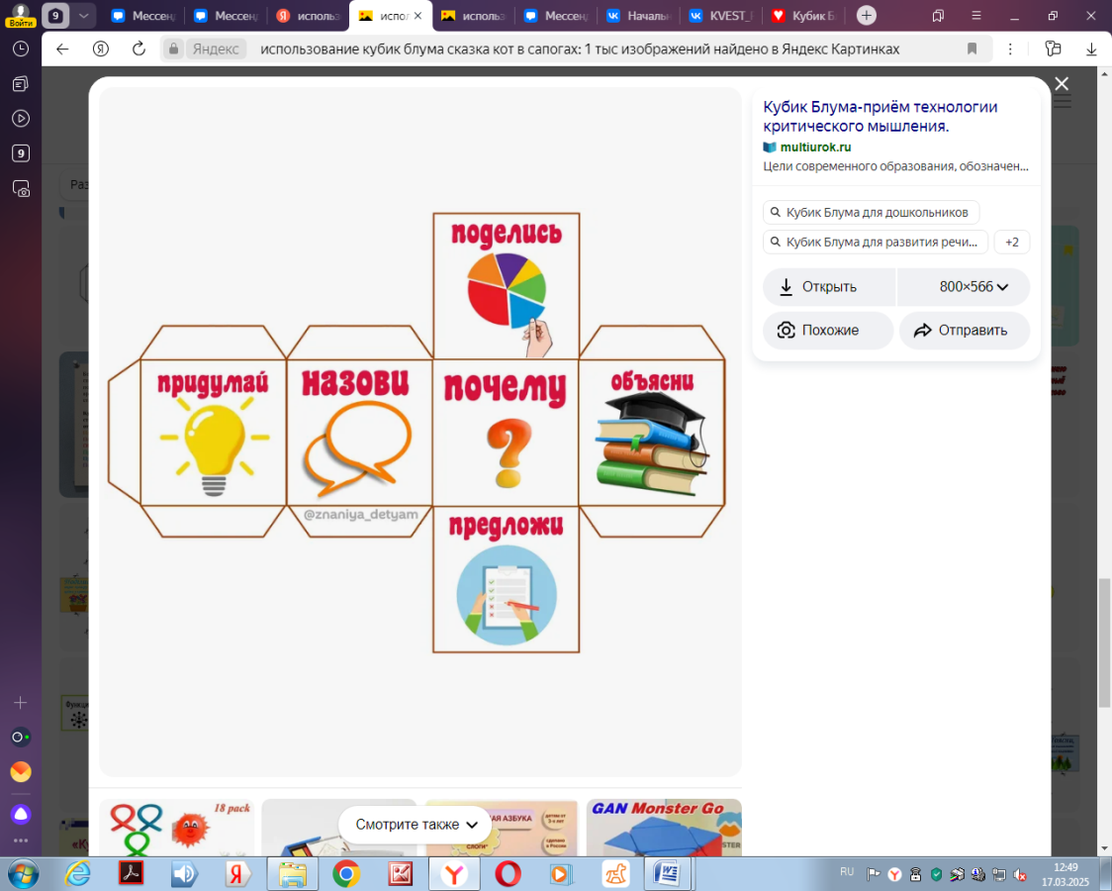

Заключительная часть
В: Вы большие молодцы! На этом наше путешествие в мир сказки заканчивается.
В: Ребята, вам понравилась сказка? (ответы детей)
В: По мотивы сказки Шарля Перро «Кот в сапогах» написано немало других произведений: музыкальные пьесы, музыкальные сказки, песни по теме сказки, а также мультфильмы.

